МАОУ «Учебно-методический центр»

Конспект выступления на зональном семинаре
«Модель «Психолог-куратор»: основные направления и организационные технологии»

Снурницына И.В., педагог-психолог
МАОУ Апрелевская СОШ №1

г. Наро-Фоминск
2013г.
Модель «Психолог-куратор»: основные направления и организационные технологии.

«Школьная психология не имеет собственных проблем.
Ее роль – разрешение проблем, возникших в школе»
Рене Зазо.
Цель: повышение компетенции педагогических работников по вопросам деятельности педагога-психолога в условиях реализации ФГОС. Модель «Психолог- куратор».
Задачи:
- Познакомить с основными направлениями деятельности психолога-куратора;
- Познакомить с общей характеристикой деятельности психолога-куратора;
- Сформировать необходимость командной работы участников образовательного процесса в рамках модели «Психолог-куратор».

Необходимые материалы: цветные карточки, мешочек орехов, бейджики, мольберт, цветные листы А4, фломастеры, ручки.
Время проведения: 1,5 часа.
Подготовка зала: В зале стоят 5 столов и стулья вокруг них. Должен быть мольберт, доска, проектор.

План:

- Подготовительная часть. Знакомство участников.
- Основная часть.
- Выдвижение проблемы.
- Обсуждение основных направлений деятельности психолога-куратора. Обмен мнениями. Выводы.
- Заключительная часть. Рефлексия.

Ход занятия
- Подготовительная часть.
При входе в зал каждый участник семинара случайным образом получает карточку какого-либо цвета, заходит в зал и садится за стол, на котором лежат того же цвета листы А4. (Случайное распределение участников в группе способствует развитию коммуникативных навыков и установлению более тесных контактов между педагогами).
Всего 5 столов, вокруг которых рассаживаются участники игры.
Упражнение «Орешки» (установление доверительного контакта, осознание уникальности и неповторимости каждой личности).
Ведущий: «Здравствуйте, уважаемые коллеги! Каждый из вас проделал долгий путь, чтобы добраться к нам. Мне это очень приятно. Надеюсь, что сегодняшний день вы проведете с пользой. Сегодня в этой аудитории находятся педагоги разных школ. Часто так бывает, что нас – педагогов воспринимают, как единое целое, наделяя всех представителей набором стереотипных характеристик. Но, если взять, например, мешочек грецких орехов, то и они на первый взгляд могут показаться нам как бы «на одно лицо». Кстати, что мы знаем о грецких орехах?»
Ответы участников. Когда все выскажутся, ведущий обобщает сказанное и заключает, что было дано полное описание ореха, к которому сложно добавить что-либо еще.
Затем ведущий продолжает: «Возьмите каждый по ореху. Постарайтесь посмотреть на свой орех повнимательней, увидеть и ощутить его «особые приметы» и неповторимые признаки. Вашей задачей будет отыскать его потом в общей куче. У вас 1 минута.» затем орехи собираются и перемешиваются. После этого по команде ведущего каждый должен найти свой орех.
Ведущий: «Вряд ли еще недавно кто-нибудь из участников считал, что мешочек грецких орехов полон индивидуальностей. Но стоит внимательно присмотреться к самому обычному ореху, «познакомиться» с ним, и становится ясно, что каждый из них неповторим. Так же обстоят дела и в человечесокм обществе: стоит нам поближе познакомиться с конкретным человеком, больше узнать о нем, и его индивидуальность, неповторимость окажется совершенно очевидной.
Знакомство участников
Ведущий: В связи с этим прежде, чем начать наше обсуждение, я предлагаю вам познакомиться друг с другом. Перед вами лежат бейджики, напишите, пожалуйста, на них свои имена (так, как хотите, чтобы к вам обращались). Ведущий тоже представляется.
- Основная часть.
Выдвижение проблемы
Ведущий: На сегодняшнем нашем занятии мы попытаемся с вами разобраться, в чем же заключается роль педагога-психолога в современной школе, которая обусловлена ФГОС.
Много было сказано, что при переходе на новые стандарты изменяются и требования к деятельности педагогов-психологов. Ведь новые стандарты, по словам разработчиков, «особенно психологичны» и требуют при реализации обновленной роли психолога в школе.
Я являюсь молодым специалистом-психологом. На тот момент, когда я пришла работать в Апрелевскую школу №1, так сложилось, что школа переживала этап своего становления, а именно, образовалась в 2012г. путем слияния двух школ. Новый психолог… Новая школа…Новые требования. «Какой он и что он должен делать? Какие его задачи в новой школе?».
Я предлагаю нам вместе поразмышлять над вопросом: «Какой психолог нужен новой школе? Какие задачи он решает?». На этот вопрос попробуйте ответить с позиции разных участников образовательного процесса. Перед вами лежат листочки, переверните, написана роль:
- Психолог
- Классный руководитель
- Родитель
- Социальный педагог
- Завуч
Обсуждение в теч. 5 мин. Затем участники высказывают свои точки зрения. Ведущий выделяет из предложенного направления деятельности педагога-психолога.
Ведущий: все предложенные вами варианты, обобщив, можно отнести к следующим направлениям деятельности педагога-психолога.
- Диагностика (плановая и по запросу).
- Коррекционно-развивающая и развивающая работа.
- Консультирование учащихся, родителей, методическое консультирование педагогов.
- Методическая работа (разработка программ).
- Проектирование и аналитическая работа.
- Психологическое обучение.
- Консультирование администрации. (Слайд 2 )
Ведущий: исполнение этих функций может быть разным. Ведь деятельность каждого психолога весьма различна.
Вопрос аудитории: «Как на ваш взгляд? От чего могут зависеть направления работы психологов в школе? (ответы участников)
Ведущий: Школы не просто разные — они очень разные.
Разве можно сравнивать по возможностям, кругу проблем и задачам деятельности гимназию, куда так или иначе осуществляется целенаправленный набор детей, и среднестатистическую общеобразовательную школу? Школу, работающую по экспериментальным программам, выше крыши загруженную новейшими средствами обучения, и малокомплектную сельскую школу?
Школы разные нужны... Вероятно, и психологические службы должны быть разными.
Существуют разные модели деятельности педагогов-психологов. Но мне в моей, еще малой, трудовой практике наиболее близка модель «Психолог – куратор».
Упражнение «Ассоциации».
Ведущий: Давайте вначале попробуем определить, кто же такой «куратор». Для этого, я предлагаю вам назвать ассоциации, т.е. первые мысли, слова, которые приходят вам в голову, когда вы слышите слово «Куратор».
Участники называют слова, ведущий записывает на доске.
Ведущий: Итак, наша аудитория подчеркивает такие определения как: (перечислить).
Таким образом, исходя из ваших предложений, куратор выполняет следующие функции: наставническая, организационная, сопровождающая, информационная, наблюдательная. И это действительно так.
Давайте обратимся к словарю: (Слайд 3)

Ведущий: Таким образом, куратор – это некий наставник, который сопровождает определенную группу, оказывает ей помощь.

Модель «Психолог-куратор» описана в работах М.Р. Битяновой. Она выделяет следующие цели и задачи психолога – куратора: (Слайд 4)

Обсуждение основных направлений деятельности психолога-куратора. Обмен мнениями.

Вопрос аудитории: «Кому же может оказывать помощь, с кем имеет точки соприкосновения психолог-куратор в своей деятельности?»

Участники называют, ведущий записывает на доске (возможные варианты ответов: обучающимся, классу, учителям, родителям, администрации и др.)

Ведущий: Действительно, работа педагога-психолога–куратора очень многогранна. Психолог-куратор – специалист, имеющий возможность реализовать комплексные программы психологической работы с ребенком в процессе его образования – и обучающие, и развивающие, и коррекционные. Эта возможность существует благодаря ряду взаимосвязанных условий. Во-первых, за психологом-куратором «закреплено» небольшое число учащихся. Во-вторых, это не отдельные дети из разных классов или групп ДОУ, а устойчивые учебные коллективы. В-третьих, психолог работает в тесном контакте с классными руководителями / воспитателями учебных групп: у них общие задачи и единый план работы. (Слайд 5).
Сейчас мы постараемся понять, какую же помощь может оказывать психолог-куратор представителям вашей роли.
Примечание: группе, которая исполняет роль «психолога», обсуждать помощь «обучающемуся».
Ведущий: В связи с этим, предлагаю в группах обсудить и записать в теч. 10 минут, какая проблема может возникнуть и какую помощь хочет получить тот или иной представитель от психолога (направления работы психолога-куратора с участниками ОУ).
Участникам раздаются таблички (Приложение 1)
Участники озвучивают свои ответы, затем ведущий демонстрирует им информацию на слайдах «Основные направления деятельности психолога-куратора», с комментариями. (Слайды 6-15).
Ведущий: Как мы видим из презентации, основной принцип организации работы психолога-куратора — осуществление комплексного психолого-педагогического сопровождения определенной группы учащихся (не более пяти-шести классов).
Таким образом, психологическая работа осуществляется либо не со всеми детьми данного образовательного учреждения, либо функционирует служба психологов-кураторов. В первом случае школа сама определяет, какие учебные коллективы целесообразно отдавать под постоянное психологическое кураторство. Например: гимназический или самый сложный класс в каждой учебной параллели, профильные классы старшей школы или начальная школа. В моей деятельности в первый год всё внимание было сосредоточено на классы, проходящие через «критические» периоды: 1 класс, 5 класс, 9 класс.
Ведущий: Конечно же, новой школе, работающей по ФГОС, нужен новый психолог. И как мы видим, вследствие этого – бурное обсуждение деятельности педагога-психолога.
Ведущий: Как мы уже успели отметить, психолог работает с обучающимися, с их родителями, с педагогами. Перед вами листочки, нарисуйте, пожалуйста, круг и разделите его на секторы, которые будут отражать процентное содержание работы педагога-психолога с участниками образовательного процесса. Т.е., сколько % - работа с родителями, с администрацией, с классным руководителем, с обучающимися (каждый свою группу представляет). 1 мин.
Вывод: Большую часть деятельности психолога составляла работа с обучающимися.
Ведущий: «Давайте посмотрим, какие изменения нас ждут? Это еще не вступило в силу, но планируется. Заглянем в будущее».
Группам предлагается ознакомиться с описанием трудовых функций, входящих в будущий профессиональный стандарт педагога-психолога. (Приложение 2).
Как вы думаете, какая часть (в %) работы психолога с ребенком останется, согласно данным трудовым функциям? Изобразите рядом еще один круг и разделите его на секторы: работа с родителями, с детьми, с педагогами. (1 мин) Участники предлагают свои варианты.
Ведущий: Вероятно менее 50%.
Ведущий: Конечно же, с одной стороны, это является минусом. Но есть и плюсы. Работа психолога будет приходиться в большей мере на педагогов и родителей. Наверное, это справедливо. Ведь большую часть своего времени дети находятся с педагогами в школе, с родителями дома.
В этом году я заметила увеличение количества обращений за консультацией со стороны педагогов, администрации, родителей. Приятно, что педагоги находят время для сотрудничества с психологом. Ведь психолог, реализующий данную модель, выстраивает сложную, многоплановую деятельность. Создавая для каждой учебной группы психологическую развивающую среду, психолог работает и с самими учащимися, и с их родителями, а также тесно сотрудничает с педагогами, особенно – классным руководителем.
Сотрудничество психолога-куратора с педагогами разворачивается на основе таких видов деятельности, как методическое консультирование, совместная методическая работа (проектирование и сценирование совместных психолого-педагогических развивающих программ и мероприятий). Психолог консультирует педагогов по результатам плановой и экстренной диагностики, работает по запросу со стороны педагогов, включается в экспертной позиции или позиции соразработчика в различные программы и мероприятия предметного или межпредметного содержания, которые создают и проводят педагоги для класса.(Слайд 16).
Таким образом, модель «Психолог-куратор» подразумевает тесное сотрудничество с педагогами и администрацией школы.
- Заключительная часть. Рефлексия.
«Рисунок с закрытыми глазами».
Ведущий: «Уважаемые коллеги, оценить значимость сотрудничества психолога-куратора и педагогов, поможет выполнение следующего упражнения». Участникам демонстрируется на слайде РЕБЕНОК. (Слайд 17) Задача одного представителя от группы с закрытыми глазами нарисовать определенную часть ребенка (туловище, шея, голова, руки, ноги). Ведущий вызывает представителей от команды. Завязывает им по очереди глаза. Каждый рисует свою часть. Затем все смотрят, что получилось. Карикатура.
Вывод: лишь только, работая в тесном сотрудничестве, мы получим целостную, здоровую личность!
На этом наш семинар подходит к концу, и я попрошу вас выйти из роли и стать самими собой: педагогами, администраторами, классными руководителями, специалистами. Внимательно посмотрите и проанализируйте то, что предложили ваши коллеги, взглянув на проблему с вашей профессиональной позиции.
Подумайте, какие идеи необходимо воплотить в жизнь в вашей школе. Запишите свои предложения и пожелания на листочках. 5 минут.

Выступления желающих, обсуждение.

Если вы заинтересовались моделью «Психолог-Куратор», вы можете узнать о своих новых функциях в работе из следующей памятки: «Новые функциональные обязанности и направления работы специалистов школы в рамках модели психологической работы «Куратор»» (Приложение 3)

Приложение 1.
Проблемы  (Ситуации, «запускающие»  данный вид деятельности) | Помощь  (Вид деятельности психолога)

ПРИЛОЖЕНИЕ 2.

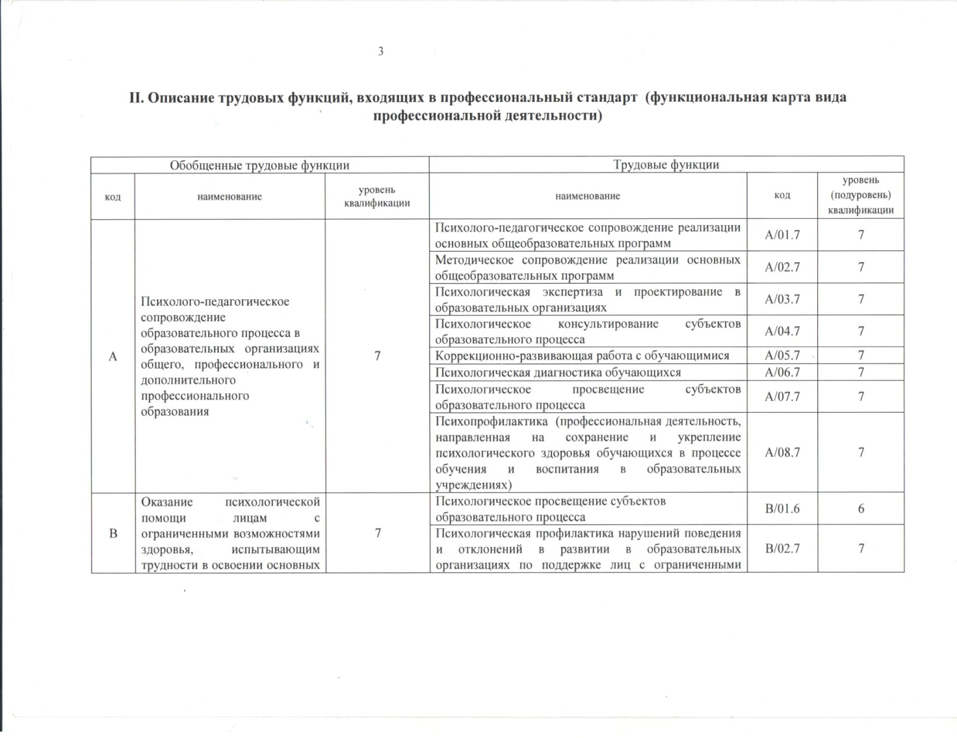

ПРИЛОЖЕНИЕ 3.

Новые функциональные обязанности и
направления работы специалистов школы
в рамках модели психологической работы «Куратор»
Классный руководитель | Администрация | Социальный педагог | Педагог-предметник
1. Совместное  с психологом планирование различных программ  и отдельных мероприятий в работе  с классом, отдельными детьми и родителями | 1. Организация условий для работы психолога  с детьми, родителями  и педагогами | 1. Совместное  с психологом планирование различных программ  и отдельных мероприятий в работе  с детьми и их семьями | 1. Формулирование  запросов к психологу  на консультацию, совместное проектирование работы, работу  с отдельными детьми
2. Совместная  с психологом разработка и реализация развивающих  и просветительских программ работы  с детьми и родителями | 2. Участие  в планировании  основных психологических программ  и мероприятий | 2. Организация  взаимодействия  психолога с семьей  по запросу одной  из сторон | 2. Участие в разработке  и реализации совместных психолого-педагогических программ работы  с отдельными детьми  и классными коллективами
3. Организация условий (время, помещение, организация встречи) для проведения психологом работы  с детьми и родителями | 3. Согласование  и утверждение программ работы психолога с детьми, педагогами  и родителями | 3. Участие в проведении мониторингов эффективности психологической работы | 3. Участие в мониторингах эффективности психологических программ
4. Участие в мониторингах реализуемых на классе и с отдельными детьми психологических программ | 4.Контроль  за применением психологических рекомендаций другими специалистами школы, за деятельностью самого психолога | 4. Участие в консилиумах, сбор необходимой информации | 4. Применение  в собственной деятельности психологических рекомендаций, касающихся класса  и отдельных детей
5. Участие в консилиумах,  сбор необходимой информации | 5. Организация взаимодействия различных специалистов школы в решении психологических проблем и задач развития отдельных детей и ученических коллективов | 5. Применение  в собственной деятельности психологических рекомендаций, касающихся класса  и отдельных детей  и их семей | 5. Участие в консилиумах, сбор необходимой информации
6. Применение в собственной деятельности психологических рекомендаций, касающихся класса  и отдельных детей.  Формулирование запроса психологу  на работу с  психологическими  проблемами детей  и их родителями | с | 6. Сопровождение семьи  в процессе работы  с другими специалистами | с

Список литературы
  - Битянова М.Р. Модульный курс I «Служба психологического сопровождения как система профессиональной деятельности педагога-психолога»

  - Здравствуй, школа! Адаптационные занятия с первоклассниками. Под. Ред. Пилипко Н.В. М.:2002.
  - Истратова О.Н., Эксакусто Т.В. Справочник психолога средней школы. – Ростов-на-Дону, 2006 г.
  - Кравцова Е. Е. Психологические проблемы готовности детей к школьному обучению. – М., 1991.
  - Кравцова Е. "Десятиклассники" // Школьный психолог 2003, № 20.
  - Коблик Е.Г. Первый раз в пятый класс: программа адаптации детей к средней школе. М.: 2003.
  - Меттус Е. В. Система работы по проблемам будущих первоклассников: подготовка, диагностика, адаптация. – Волгоград: Учитель, 2007.
  - Подростковый возраст – все ли в норме? Комплект диагностических методик для комплексного обследования учащихся средней школы / Авт.-сост. В.И.Екимова, А.Г.Демидова. – М.: 2007 г.
  - Психодиагностика и профориентация в образовательных учреждениях / Ред.-сост. Л.Д. Столяренко. – Ростов, 2005 г.
  - Профориентация старшеклассников: сб. учеб.-метод. материалов/сост., ред. и коммент. Т. В. Черниковой, - Волгоград: Учитель, 2007.
  - Сомова Н.Л. В пятый класс – в первый раз: пособие для родителей, специальной службы сопровождения, психологов школ и гимназий. – СПб.6 Каро, 2001
  - Технологии практического психолога образования: Учебное пособие для студентов вузов и практических работников. – М.: ТЦ Сфера при участии «Юрайт - М», 2001.
  - Фадеева Е. И., Ясюкевич М. В. От выбора профессии к успеху в жизни. Учебно-методическое пособие. М.: УЦ Перспектива, 2008.
  - Хухлаева О.В. Тропинка к своему Я. М.: 2001.
  - Ясюкова Л. А. Прогноз и профилактика проблем обучения в начальной школе .
  - http://festival.1september.ru/articles/625263/

